UR-210 Black Platine

Genève – Janvier 2018
Le succès de la UR-210 ne se dément pas. C’est une montre spectacle qu’il faut voir en action pour en mesurer tout l’attrait. Garder votre attention rivée sur son cadran et éviter de cligner des yeux. En un dixième de seconde, son imposante aiguille rétrograde survolera la distance séparant le marqueur des 60 minutes du marqueur 0 dans un grand « clac » sec. Une force brute et pourtant diablement maîtrisée.
Fidèle à une tradition initiée dès sa création, URWERK présente aujourd’hui cet opus en version platine noire. Un incontournable. Voici la plus select et la plus exclusive des UR-210, la Black Platinum.

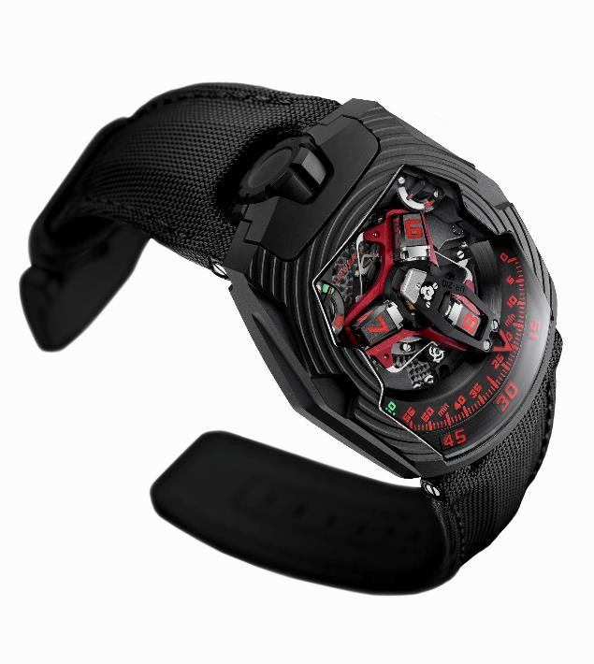

« 8h59 » on retient son souffle durant les dernières secondes qui vont présider à l’envol de l’aiguille rétrograde de la UR-210. Et c’est le choc. « Clac ! » Sous la violence, voulue et contrôlée, l’aiguille hors norme vient se ficher exactement sur le marqueur des 0 minutes.
La complication satellite avec minute rétrograde de la UR-210 est à la fois originale et totalement détonante. En vedette, une aiguille des minutes 3D aux proportions hors norme qui se présente tel un carénage high-tech. Sa fonction est d’enserrer le plot des heures tout au long de son voyage sur le rail des minutes. Ce voyage temporel d’une heure, ce glissement de 60 minutes sur un arc de 120° se fait sans à-coup. Ce système rétrograde d’une rapidité foudroyante s’appuie sur trois éléments-clé :

- L’axe central assure la stabilité parfaite du mécanisme. Chassé sur rubis, il est le roc sur lequel toute la complication vient prendre appui. Un ressort cylindrique de type spiral de chronomètre de marine enroulé le long de cet axe génère la tension nécessaire au mouvement rétrograde.
- L’aiguille des minutes atypique – véritable carénage du plot des heures – affiche des mensurations hors du commun. Sa découpe ultra-précise présente des tolérances au centième de millimètre près. Ce carénage de métal présente un poids total de 0,302g pour des mensurations de rêve (largeur 8.03mm x longueur 22.29mm x hauteur 7.30mm). Forgé dans l’aluminium, son parfait équilibre est assurée par un contrepoids de laiton.
- Une double came coaxiale en forme d’étoile régit le mouvement rétrograde. C’est son engrenage puis sa rotation qui définiront la trajectoire de l’aiguille des minutes.

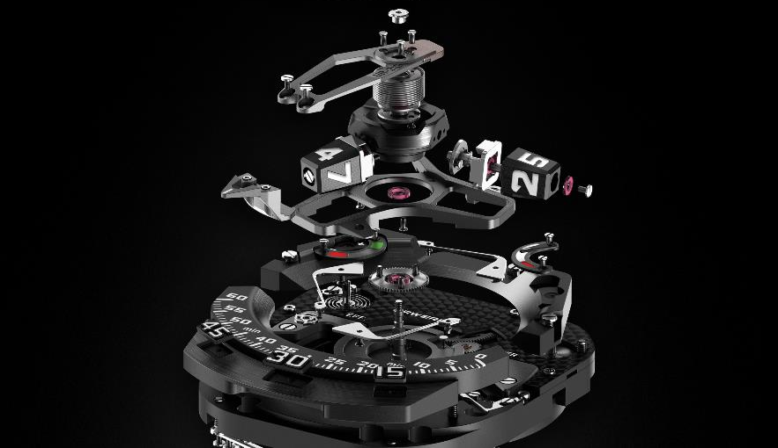

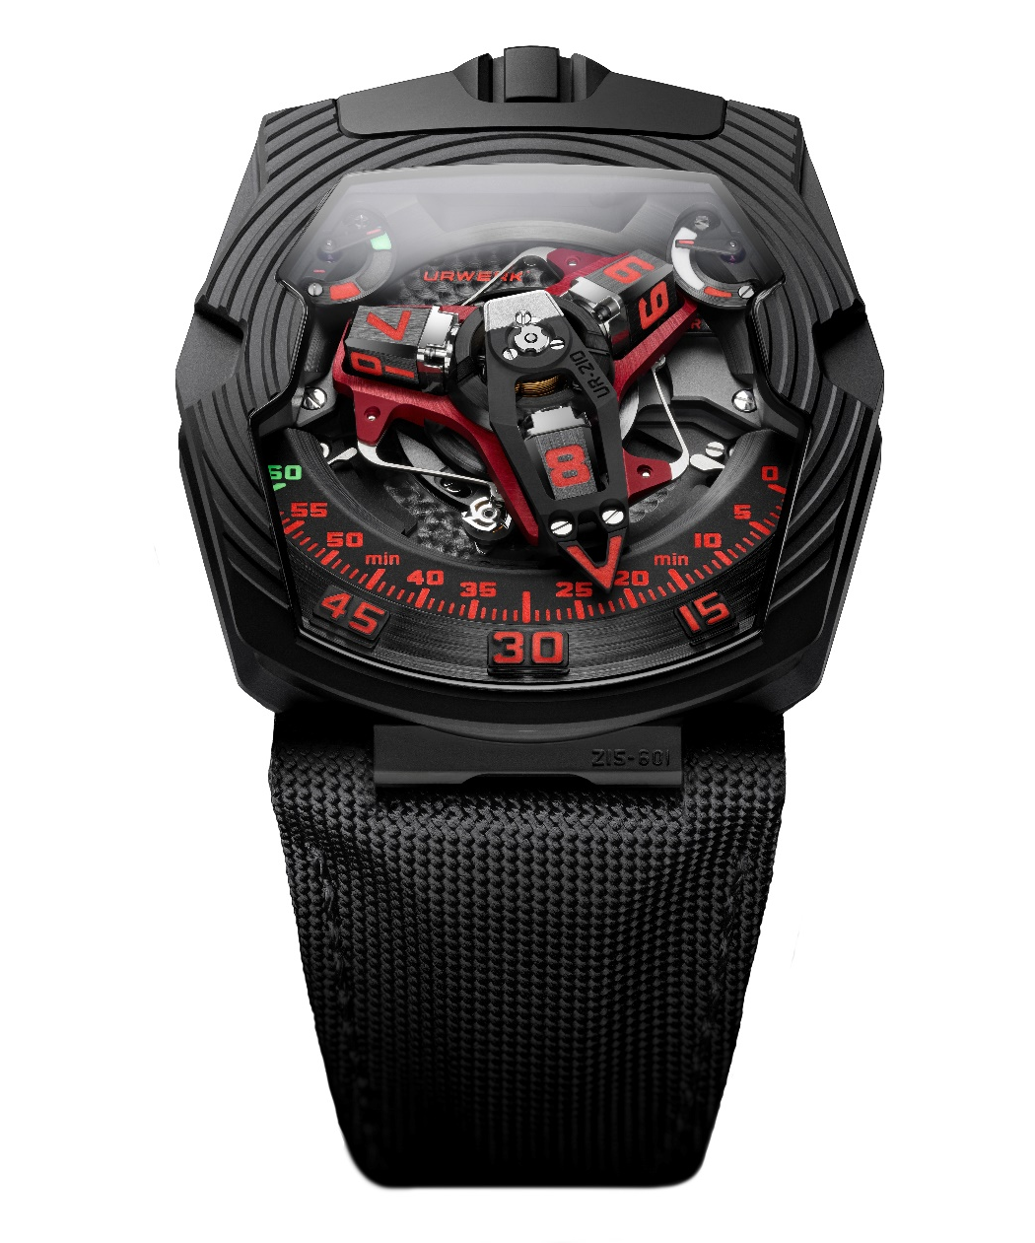

La boîte semble avoir absorbé le choc de ce système de mise à l’heure détonnant. En effet, une onde régulière et profonde habille la UR-210 black Pt. Une allégorie concrète : « Nous avons ajouté une dimension supplémentaire à notre montre tridimensionnelle, le toucher. Les rotations de notre complication satellite sont retranscrites dans le métal, sur le boîtier. Nous avons créé une onde de choc suffisamment puissante pour déplacer la matière, plisser le platine. Ces profonds sillons circulaires mettent également en lumière la beauté hexagonale de notre pièce » nous dit Martin Frei, directeur artistique et co-fondateur d’URWERK.

Le cadran de la UR-210 s’illustre, à 1h, d’une indication de réserve de marche classique. A son opposé, à 11h, on retrouve quasiment le même voyant. Les indications auraient-elles été dupliquée pour un double contrôle ? Non, ce dispositif est loin d’être anodin et requiert toute votre attention car derrière lui se cache une mesure inédite, une première mondiale. Il indique en effet l’efficience du remontage durant les deux dernières heures de porté de la montre.
Etes-vous confortablement lové dans votre fauteuil, sans mouvement ? Le remontage est alors insuffisant et l’aiguille de cet indicateur tendra irrésistiblement vers le rouge. Si vous reprenez une activité de longue haleine, l’indicateur pointera dans la zone verte, signe que vous approvisionnez à nouveau votre montre en énergie. Cette mesure inédite, contrairement à un indicateur de couple, n’est pas définie par la tension du ressort moteur mais se « calcule » grâce au ratio entre remontage du mouvement et dépense effective d’énergie.

Ces informations portées à votre connaissance, vous êtes désormais à même d’intervenir. Si votre UR-210 indique un apport d’énergie insuffisant, à vous de positionner le régulateur du remontage (située au dos de la montre) sur « FULL ». Le rotor convertira alors le moindre geste en énergie pure. Dans cette configuration, le remontage est optimisé par une turbine couplée à la masse oscillante, assurant ainsi un remontage optimum et sans à-coup. Le remontage est-il trop intense et fatigue-t-il inutilement le mécanisme ? Positionnez la roue de régulation sur « REDUCED » et le système de bridage du rotor se met en place. Une turbine à pâles montée sur rubis, tel un compresseur d’air, se met en marche et crée en interne une résistance, une friction d’air suffisante pour ralentir la masse du remontage automatique. En mode « STOP », le système de remontage automatique est désactivé et la UR-210 se convertit en montre à remontage manuel.

Et Felix Baumgartner, maître horloger et co-fondateur d’URWERK de conclure « La UR-210 est un nouvel aboutissement pour URWERK. Cette création ouvre un nouveau chapitre dans l’évolution des complications que nous développons. Il ne s’agit plus seulement de mesurer une valeur universelle de façon inédite mais d’instaurer un véritable dialogue entre la montre et son possesseur. La UR-210 affiche des mesures personnelles, ce sont les vôtres et celles de personne d’autres ».

UR-210 Black Platinum édition limitée de 25 pièces

Spécification techniques

Boîtier
Matière : | Platine et titane traités DLC noir
Dimensions : | Largeur 43.8mm ; longueur 53.6mm ; épaisseur 17.8mm
Glace : | Crystal saphir
Etanchéité : | Pression testée à 3ATM / 30m
Mouvement
Calibre | UR-7.10
Rubis | 51
Echappement | Echappement à ancre suisse
Balancier | Monométallique
Fréquence | 28,800v/h, 4Hz
Ressort de balancier | Plat
Power source | Barillet unique
Réserve de marche | 39 heures
Remontage | Remontage automatique avec régulation par turbines
Matières | Platine in ARCAP P40; Aiguille des minutes tridimensionnelle en aluminium et contrepoids de laiton; ressort cylindrique centrale en acier; satellite des heures en aluminium ; carrousel central et vis en titane grade 5.
Finitions | Platine sablée et perlée ; satellites satinés et diamantés ; tête de vis polies et anglées.
Indications
Complication satellite (brevetée) avec heure vagabonde ; aiguille des minute tridimensionnelle ; indication de réserve de marche ; indication d’efficience du remontage (brevetée).
Marqueurs des heures, des minutes et index peints au Super-LumiNova®

Contrôles | Couronne à deux positions  Au dos : régulateur de remontage
Prix | CHF 155'000.00 (franc suisse / taxe non incluse)

_____________________________________
Contact presse :
Mme Yacine Sar press@urwerk.com
+41 79 834 4665 +41 22 900 2027
www.urwerk.com

